PO NEDĚLNÍM OBĚDĚ DO HYPERMARKETU NEBO DO MUZEA?

Moravské zemské muzeum v loňském roce zastavilo sestupnou křivku návštěvnosti, která je v posledních letech pro kulturní instituce typická, ba naopak zaznamenalo vzestup návštěvnosti. V roce 2012 navštívilo expozice a doprovodné akce 113 501 návštěvníků (pro srovnání v roce 2011 to bylo 90 115 návštěvníků).

Na návštěvnost má samozřejmě vliv atraktivnost výstav. Mezi nejvíce navštívené patřily v roce 2012 výstavy „Messel on Tour“ (Palác šlechtičen, leden – duben 2012) s 6232 návštěvníky, „Zlato… symbol moci a bohatství“ (Dietrichsteinský palác, listopad) se 7.292 návštěvníky a dále pak dlouhodobé výstavy v Pavilonu Anthropos – „Zdeněk Burian, viděl světy dávno minulé“ navštívilo 12.473 návštěvníků, výstavu „Umění australských domorodců“ 10.555 návštěvníků. Nejnavštěvovanějším objektem je Pavilon Anthropos, který si udržuje stále stejnou úroveň návštěvnosti - v loňském roce to bylo 40.201 návštěvníků (viz Graf č. 1)

Mezi nejpočetnější skupiny návštěvníků MZM patří dospělí jednotlivci (32 %) a mládež jednotlivci (30 %), tedy nejčastěji přicházejí návštěvníci v rámci individuálních návštěv jako smíšené skupiny (rodiny). Třetí největší návštěvnickou skupinou jsou třídy základních škol (26 %), následně studenti škol středních (viz Graf č. 2)

Pro rok 2013 připravuje Moravské zemské muzeum celkem 23 výstavních projektů, z roku 2012 pokračují 4 projekty, mimo muzeum jsou připravovány 4 projekty. Mezi největší výstavy bude patřit následujících 5 projektů:
- Cyril a Metoděj na Velké Moravě. 1150. výročí příchodu věrozvěstů – historicky orientovaný projekt k výročí příchodu byzantské misie Konstantina/Cyrila a Metoděje na Moravu. Projekt bude mít čtyři části:
- Výstava Cyril a Metoděj. Doba, život, dílo. (Palác šlechtičen, 28. března – 29. září 2013). Představí obecně kulturní a společenský fenomén cyrilometodějské mise s důrazem na zásadnost jejího vlivu pro formování českého národního společenství. Špičková historická a archeologická prezentace materiálů z více než půl století trvajících výzkumů MZM a partnerských organizací vztahujících se k Velké Moravě před, v době i po působení věrozvěstů. Zaznamená i cyrilometodějské stopy v hudbě, divadle a literatuře a ohlas cyrilometodějské tradice v lidové kultuře. Součástí bude i výstava fotografií Z Moravy do nepaměti.
- Výstava v Modré u Velehradu – prezentace vybrané části výstavy v Archeoskanzenu (květen – září 2013)
- Společná výstava Moravského zemského muzea a Muzea umění v Olomouci v Anežském klášteře v Praze, která bude zahrnovat archeologickou část výstavy (MZM) a část odrážející umělecké reflexe cyrilometodějské tradice ve výtvarném umění (Muzeum umění v Olomouci), říjen – prosinec 2013.
- O založení, životě a zániku středověké vesnice Bystřece – výsledek dlouhodobého archeologického výzkumu MZM (Dietrichsteinský palác, 23. dubna – 31. prosince)
- Dobrodružná Afrika očima cestovatelů (Pavilon Anthropos, 21. května – 31. ledna 2013). Připravuje Dětské muzeum ve spolupráci s odbornými odděleními. Cílem je přiblížit dětskému návštěvníkovi hravou formou tradiční kultury Afriky a také dějiny cestovatelství.
- 400. výročí Bible kralické – vystavení originálu v Dietrichsteinském paláci (10. – 29. září)
- Svět tajemných Baltů. Cesty bohů od svatého Vojtěcha po Jagellonce (Palác šlechtičen, od 3. prosince 2013) – pokračování volného cyklu o světových náboženstvích, představí jeden z posledních výhonků evropského pohanství v jeho střetnutí s křesťanstvím. Byl to zápas, ve kterém česko-baltské vztahy sehrály úlohu až nečekanou. Na výstavě se podílejí Litva, Lotyšsko, Estonsko, Polsko.

Spolupráce se společností KORDIS
Při úvahách o tom, jak přivést do muzea další skupiny návštěvníků, hraje velmi důležitou roli mít možnost oslovit především ty, kteří běžně do muzea nechodí. I proto připravuje Moravské zemské muzeum řadu doprovodných akcí, jako je např. Den otců, Army day a především jako velmi pozitivní se ukázala spolupráce s Městským divadlem Brno, kdy návštěvníci letních divadelních představení v Biskupském dvoře měli možnost se zvýhodněným vstupným navštívit i expozice muzea.

Tato zkušenost přivedla Moravské zemské muzeum i ke spolupráci se společností KORDIS JMK, koordinátorem Integrovaného dopravního systému Jihomoravského kraje. Tato společnost zajišťuje vzájemnou koordinaci jízdních řádů, tarifu a informovanosti o vlacích, brněnské městské dopravě i regionálních autobusech. Veřejnou dopravou cestuje více než polovina všech obyvatel Jihomoravského kraje.

KORDIS JMK usiluje o to, aby cestující ve veřejné dopravě v Jihomoravském kraji získali za své jízdné nejen kvalitní přepravu, ale i určité bonusy navíc. Proto založil a rozvíjí slevový program, který umožní držitelům předplatních i jednorázových jízdenek získat nejrůznější zvýhodnění, nabídky a slevy.

V současné době je do programu zařazeno několik subjektů. Vedle Moravského zemského muzea lze za nejatraktivnější považovat Therme Laa, které rovněž poskytují cestujícím s IDS JMK slevy na vstupném. Dále lze jmenovat např. půjčovnu koloběžek v Moravském krasu, pronájem chat a chalup DDS-TOUR.

KORDIS JMK hledá i další partnery nejen z oblasti kulturní a osvětové sféry, kteří by byli ochotni cestujícím veřejnou dopravou poskytnout další zvýhodnění na jejich nabídky.

Podrobnosti spolupráce:

Moravské zemské muzeum do programu přistoupilo v loňském roce. Portfolio různých nabídek totiž přesně zapadlo do strategie KORDIS propagovat zajímavé turistické cíle v kraji a podpořit využívání pohodlné ekologické dopravy.

Držitel platné předplatní jízdenky IDS JMK obdrží slevu ve výši 20 % z plného vstupného. KORDIS JMK za to pro Moravské zemské muzeum zajišťuje propagaci této nabídky ve svých tiskovinách a informačních materiálech, které distribuuje na vlakových a autobusových nádražích i přímo ve vozidlech.

Novinkou ve spolupráci je i zajištění informace o slevovém programu ve formě informačních bannerů na 5 regionálních autobusech, které budou jezdit jak v Brně tak v jeho okolí.

Moravské zemské muzeum na spoluprácí láká možnost účelně oslovit velký počet přepravovaných cestujících a nabídnout jim alternativní program pro strávení alespoň některého nedělního odpoledne v muzeu, na místo v supermarketu. Pro informaci: od začátku spolupráce, od června 2012 to bylo 885 cestujících, nejvíce využili nabídku na výstavu _Zlato… symbol moci a bohatství“.

Obrázek 1: Informační banner určený na autubusy

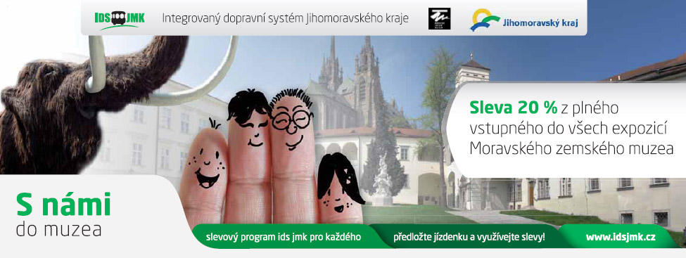

Graf č. 1: Návštěvnost MZM podle objektů – 2012
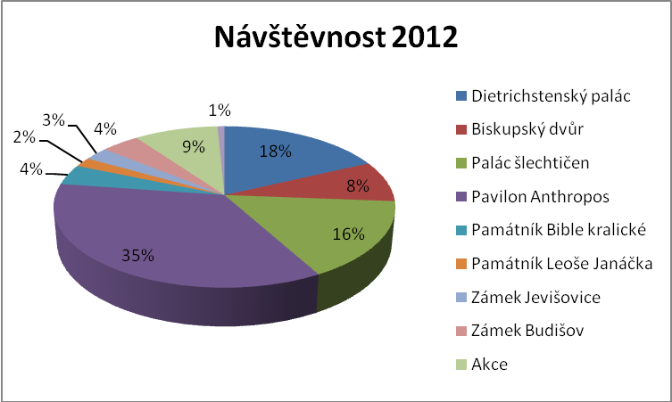

Graf č. 2: Návštěvnická skupina MZM - 2012
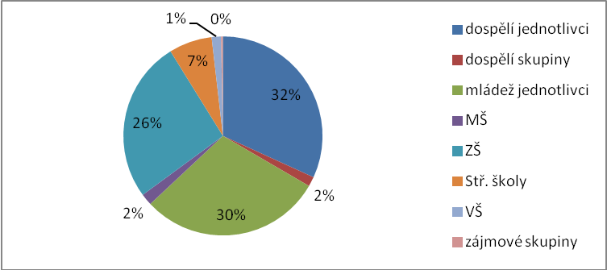

Kontakty pro novináře:
Eva Pánková, PR MZM – epankova@mzm.cz, 606 738 098, 533 435 273
Květoslav Havlík, vedoucí odboru marketingu KORDIS, khavlik@kordis-jmk.cz, 605 292 364, 543 426 655

